ГБУ РО «МЕДИЦИНСКИЙ ИНФОРМАЦИОННО-АНАЛИТИЧЕСКИЙ ЦЕНТР»
ГБУ РО «НАРКОЛОГИЧЕСКИЙ ДИСПАНСЕР»
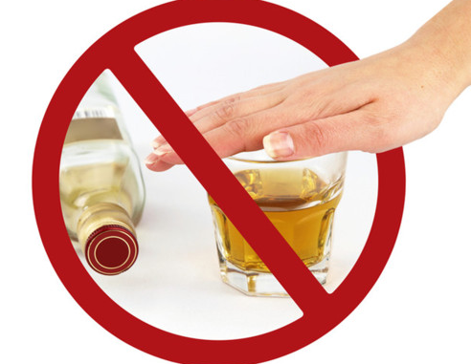

Будь здоров без алкоголя!
(памятка для подростков)

Пьянство – есть упражнение в безумии
Пифагор

Алкоголь – это яд, оказывающий подавляющее действие на любую живую клетку, в первую очередь на клетки коры головного мозга.

- Алкоголь циркулирует с кровью по организму, пока не усвоится. При употреблении 0,5 л. водки у подростка может наступить смерть.
- Недоокисленные продукты алкоголя до 15 суток задерживаются во внутренних органах (мозге, печени, сердце, желудке), и при повторном употреблении алкоголя возникает суммирующее действие.
- Алкоголь оказывает психотропное и токсическое действие на организм, вследствие чего эйфория и двигательная активность сменяются заторможенностью и нарастающим оглушением.
- В переходном возрасте алкоголь тормозит и угнетает правильное развитие органов, систем и функций, особенно интеллекта, творческих способностей, ослабляет память, затрудняет мыслительные операции, вызывает расстройство сна, утрачиваются уже развившиеся способности.
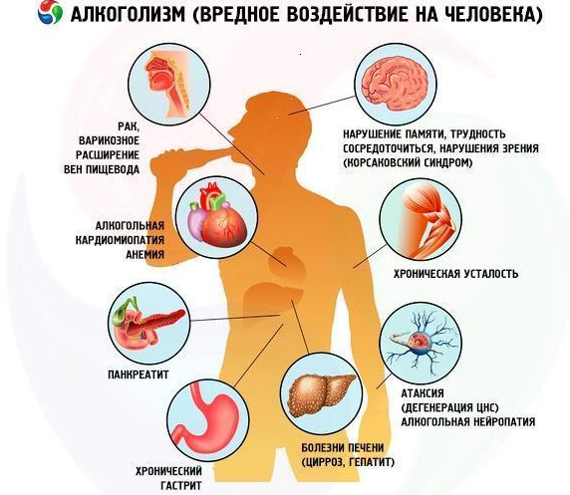
- Чем моложе организм, тем губительнее действие на него алкоголь. Клетки мозга и печени сильнее всего поглощают алкоголь - формируется негативное поведение: замкнутость, отчужденность, раздражительность, агрессивность.
- Употребление алкоголя раздражает слизистую желудка, уменьшается выработка желудочного сока и снижается аппетит, затем развивается гастрит – воспаление слизистой оболочки желудка, язвенная болезнь желудка и двенадцатиперстной кишки, постепенно разрушаются печеночные клетки.
- Именно в молодом возрасте у людей, употребляющих алкоголь, развивается тяжелый атеросклероз, сосуды перекрываются холестериновыми отложениями, что приводит к инфаркту миокарда, внезапной остановке сердца.
- Алкоголь обладает очень высокой энергетической ценностью, любой алкоголь калориен, употребление алкоголя отрицательно сказывается на внешности. В пиве недавно обнаружили биогенные амины, которые при чрезмерном употреблении вызывают сильные головные боли, провоцируют повышение артериального давления и могут привести к патологии почек.
- Чем в более раннем возрасте произошло первое опьянение, тем меньше устойчивость к действию алкоголя.
- Алкоголь – легальный наркотик. Раннее приобщение к алкоголю быстрыми темпами формирует зависимость.

Займи себя!
- Добросовестно выполняй свои обязанности.
- Совершенствуй учебную деятельность.
- Трудись с радостью.
- Расширяй свой кругозор.

Содержательно и интересно проводи свой досуг:
- занимайся спортом;
- включи в программу оздоровления танцы;
- расширяй круг своих увлечений;
- развивай в себе творческие способности;
- читай, старайся получить больше знаний.

Воспитывай в себе:
- волю;
- самообладание;
- настойчивость;
- выносливость;
- смелость;
- чувство долга;
- личную ответственность
за свое поведение.

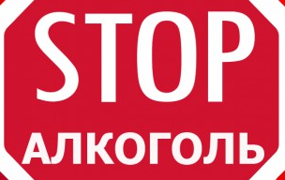
Веди здоровый Осознай ценность
образ жизни! своего здоровья!

